# Oracle的FAQ

## 开启oracle数据库服务

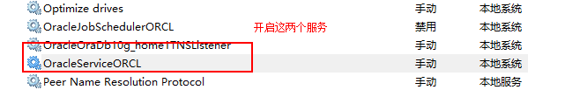

## oracle分页问题

*分页步聚*（需要使用rownum，但是rownum不支持 ’>’号）

*1.查全量数据*

select * from emp;

*2.查rownum<6的数据*

select rownum rw, e.* from (select * from emp) e where rownum < 6;

*3.查最终数据*

select * from (select rownum rw, e.* from (select * from emp) e where rownum < 16) t where t.rw > 10

## 给用户设置权限

grant connect, resource, dba to scott;

## 使用decode对等级进行重编译

需求:求出员工及其上级的名字和工资等级

select e.empno,

e.ename,

d.dname,

decode(s.grade,

1,'一级', 2, '二级', 3, '三级', 4, '四级', 5, '五级') level1,

e1.ename lname,

decode(s2.grade,

1,'一级', 2, '二级', 3, '三级', 4, '四级', 5, '五级') level2,

from emp e, emp e1, dept d, salgrade s, salgrade s2

where e.deptno = d.deptno

and e.mgr = e1.empno

and e.sal between s.losal and s.hisal

and e1.sal between s2.losal and s2.hisal;

## 使用索引可以提高查询效率（大表中）

以person表中的pname字段作为索引

create index person_index on person(pname);

*--创建索引的原则*

*--1. 在大表上创建索引*

*--2. 在where查询条件要用到的列上创建索引*

*--3. 复合索引的层数不要超过4层*